**Контрольная работа по теме: «Площадь»**

**Вариант 1**

**Часть А**

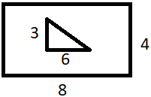

А1. Из прямоугольника вы­ре­за­ли пря­мо­уголь­ный треугольник (см. ри­су­нок). Най­ди­те пло­щадь по­лу­чив­шей­ся фи­гу­ры.

А2. Сторона треугольника равна 9, а высота, проведённая к этой стороне, равна 12. Найдите площадь этого треугольника.

А3. Найдите пло­щадь трапеции, изображённой на рисунке.

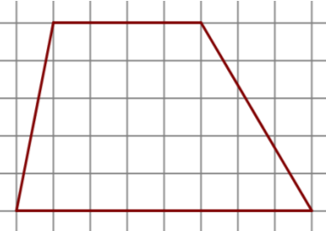

А4. Най­ди­те пло­щадь ромба, если его диа­го­на­ли равны 10 и 15.

**Часть В**

В1. Найдите пло­щадь прямоугольника, если его пе­ри­метр равен 66 и одна сто­ро­на на 5 боль­ше другой.

В2. В пря­мо­уголь­ном тре­уголь­ни­ке один из ка­те­тов равен 8, а ост­рый угол, при­ле­жа­щий к нему, равен 45°. Най­ди­те пло­щадь тре­уголь­ни­ка.

В3.

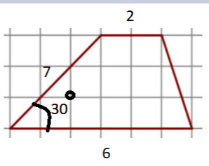

Бо­ко­вая сто­ро­на тра­пе­ции равна 7, а один из при­ле­га­ю­щих к ней углов равен 30°. Най­ди­те пло­щадь тра­пе­ции, если её ос­но­ва­ния равны 2 и 6.

**Контрольная работа по теме: «Площадь»**

**Вариант 2**

**Часть А**

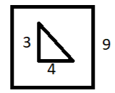А1. Из квадрата вы­ре­за­ли прямоугольный треугольник (см. ри­су­нок). Най­ди­те пло­щадь по­лу­чив­шей­ся фи­гу­ры.

А2. Сторона треугольника равна 20, а высота, проведённая к этой стороне, равна 22. Найдите площадь этого треугольника.

А3. Найдите пло­щадь трапеции, изображённой на рисунке.

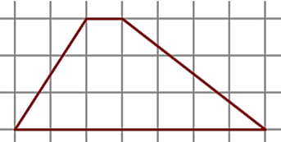

А4. Най­ди­те пло­щадь ромба, если его диа­го­на­ли равны 24 и 7.

**Часть В**

В1. Найдите пло­щадь прямоугольника, если его пе­ри­метр равен 78 и одна сто­ро­на на 3 боль­ше другой.

В2. В пря­мо­уголь­ном тре­уголь­ни­ке один из ка­те­тов равен 10, а ост­рый угол, при­ле­жа­щий к нему, равен 45°. Най­ди­те пло­щадь тре­уголь­ни­ка.

В3.

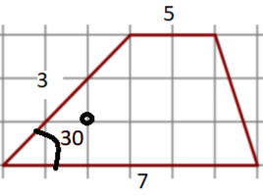

Бо­ко­вая сто­ро­на тра­пе­ции равна 3, а один из при­ле­га­ю­щих к ней углов равен 30°. Най­ди­те пло­щадь тра­пе­ции, если её ос­но­ва­ния равны 5 и 7.

Ответы на контрольную работу:

|  |  |  |
| --- | --- | --- |
| Задание | Вариант 1 | Вариант 2 |
| А 1 | 23 | 81 |
| А 2 | 54 | 220 |
| А 3 | 30 | 12 |
| А 4 | 75 | 84 |
| В 1 | 266 | 378 |
| В 2 | 32 | 50 |
| В 3 | 14 | 9 |